 | Univerzitet u Novom Sadu  Tehnički fakultet »MihajloPupin«  Zrenjanin | 

Školska 2025/26 godina
Nastavni predmet: Veb Dizajn

SEMINARSKI RAD

Tema: Prezentacija „Izrada nameštaja po meri“

Predmetni nastavnik: | Student:
Prof. dr Ljubica Kazi  Predmetni asistent:  MSc Vuk Amižić | Molnar David SI 21/23

Zrenjanin, 2026. godina
Sadržaj
1. Uvod 2
2. Korisničko uputstvo 3
3. Opis implementacije 4
4. Ključni delovi programskog koda i opis postupka izrade 5
4.1. Obavezni deo 5
4.1.1. Multi page, meni i navigacija 5
4.1.2. HTML 5 kod 5
4.1.3. CSS kod 6
4.1.4. Java Script kod 7
4.1.5. Primena Bootstrap-a 8
4.1.6. Integracija multimedijalnih elemenata 9
4.1.7. Veb forma sa HTML i JS validacijama 10
4.1.8. Animacija ili tranzicija 11
4.1.9. Transparentna ikonica za logo 12
4.1.10. Slajder slika 12
4.1.11. Responzivnost 13
4.1.12. Vizualni efekti nad tekstom i slikama 15
4.1.13. Pristupačnost 16
4.1.14. SEO optimizacija 16
4.1.15. Postavljanje na GITHUB I Hosting sajta 17
4.1.16. Primena alata za vrednovanje sajta na hosting 17
4.2. Opcioni deo 18
4.2.2. Dvojezička podrška primenom JavaScript-a i JSON (engleski-srpski) 18
4.2.4. Primena JQuery 19

1. Uvod
Cilj ovog seminarskog rada je kreiranje responzivnog i funkcionalnog prezentacionog veb sajta pod nazivom "Nameštaj po meri". Sajt je namenjen prezentaciji komada nameštaja (kuhinje, kreveti, stolovi, stolice) koji se izrađuju prema specifičnim zahtevima kupca. Dokumentacija prati tehničke zahteve predmeta i sadrži korisničko uputstvo, opis implementacije, kao i prikaz ključnih delova programskog koda obaveznog i opcionog dela projekta.

2. Korisničko uputstvo
Sajt je dizajniran tako da bude intuitivan za korisnike.
- Početna stranica (Home): Prikazuje poruku dobrodošlice i informacije o svrsi sajta.
- O nama: Sadrži motiv i detalje vezane za kreatora sajta.
- Proizvodi: Stranice podeljene po kategorijama (kreveti, kuhinje, stolovi, stolice). Korisnik može pregledati slike i pročitati opis svake od kategorija.
- Kontakt: Sadrži formu za upit o idejama i kontakt podatke.
- Galerija: Sadrži sve slike radova koje sajt ima da prikaže poređanih po kategorijama
- Podešavanja prikaza i jezika: U zaglavlju sajta nalaze se opcije za promenu teme (svetla/tamna), veličine fonta, kao i odabir jezika (srpski/engleski).
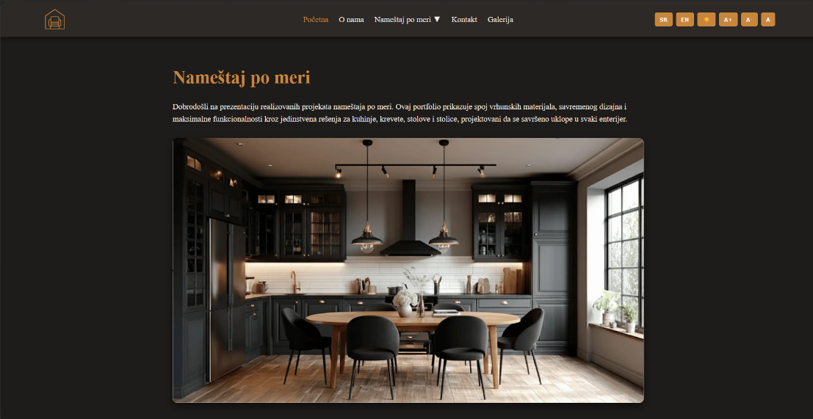

Slika 1: Početna strana

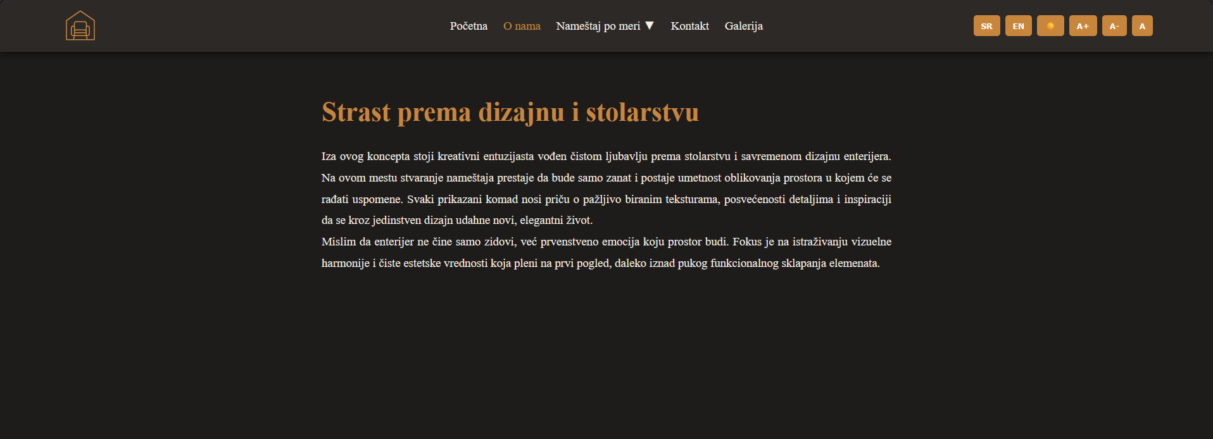

Slika 2: Stranica O nama

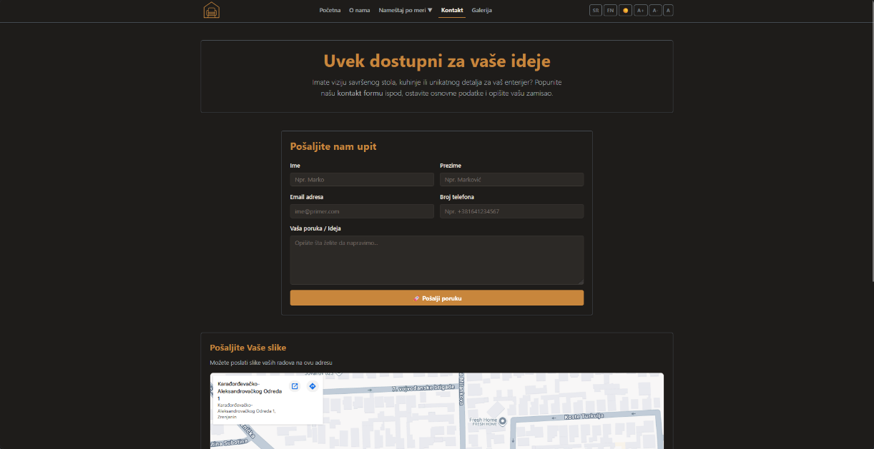

Slika 3: Kontakt Stranica

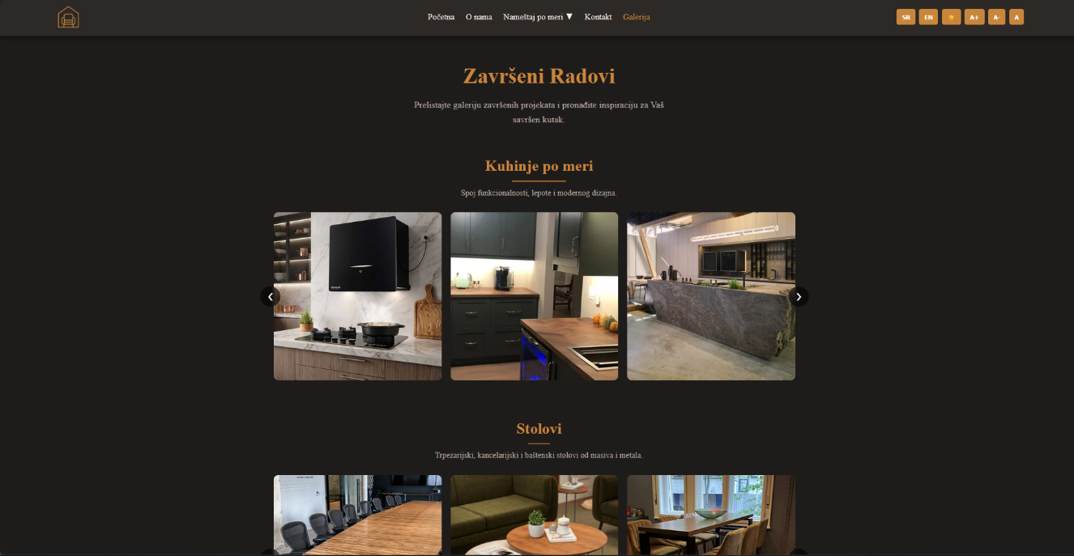

Slika 4: Deo stranice Galerija

3. Opis implementacije
- Projekat je realizovan korišćenjem standardnih veb tehnologija (HTML5, CSS3, JavaScript) uz primenu custom CSS stajlinga i jQuery 4.0 biblioteke. Za stilizovanje i strukturiranje veb forme na stranici kontakt.html namenski je upotrebljen Bootstrap CSS okvir.
- Editor koda: Visual Studio Code.
- Testiranje: Zen Browser
- Grafička obrada: Adobe Photoshop (za kreiranje logotipa i transparentnih slika i optimizaciju odnosa stranica na 4:3).
- Hosting koda: Github Pages

4. Ključni delovi programskog koda i opis postupka izrade

4.1. Obavezni deo

4.1.1. Multi page, meni i navigacija
Sajt je realizovan kao "multi-page" aplikacija. Navigacija je implementirana preko zajedničkog menija (<nav>) koji vodi ka odvojenim stranicama (npr. index.html, o-nama.html, kontakt.html).

Deo koda navigacije iz fajla index.html
<nav class="glavna-navigacija" id="nav-stavke">
<a href="index.html" class="aktivan" id="nav-pocetna">Početna</a>
<a href="o-nama.html" id="nav-onama">O nama</a>

<div class="dropdown">
<a href="#" class="dropbtn" id="nav-namestaj">Nameštaj po meri ▼</a>
<div class="dropdown-sadrzaj">
<a href="kuhinje.html" id="nav-kuhinje">Kuhinje</a>
<a href="stolovi.html" id="nav-stolovi">Stolovi</a>
<a href="kreveti.html" id="nav-kreveti">Kreveti</a>
<a href="stolice.html" id="nav-stolice">Stolice</a>
</div>
</div>

<a href="kontakt.html" id="nav-kontakt">Kontakt</a>
<a href="galerija.html" id="nav-galerija">Galerija</a>
</nav>

4.1.2. HTML 5 kod
Za pravljenje strukture stranica primenjeni su moderni HTML5 semantički tagovi kako bi kod bio razumljiviji i prilagođen pretraživačima i čitačima ekrana.
Kod strukture iz index.html:
<!DOCTYPE html>
<html lang="sr">
<head>
<meta charset="UTF-8">
<meta name="viewport" content="width=device-width, initial-scale=1.0">
<title>Početna | Nameštaji po meri </title>
<meta name="description" content="Prezentacija realizovanih projekata i unikatnog nameštaja po meri. Pogledajte portfolio vrhunski dizajniranih kuhinja, stolova, kreveta i stolica.">
<meta name="robots" content="index, follow">

<meta property="og:title" content="Prezentacija Nameštaja po Meri">
<meta property="og:description" content="Pregled vrhunski dizajniranih komada nameštaja po meri. Spoj kvalitetnih materijala i modernog dizajna kroz jedinstven portfolio realizovanih projekata.">
<meta property="og:type" content="website">
<link rel="icon" type="image/png" href="slike/logo transparent.png" sizes="512x512">

<link rel="stylesheet" href="css/style.css">
</head>

4.1.3. CSS kod
Izrađen je opširan custom CSS (preko 900 linija koda). Definisan je vizuelni identitet sajta, kompletna struktura izgleda (layout), boje, tipografija i raspored elemenata.
Deo koda koji se odnosi na definisanje svetle i tamne teme iz style.css

body.svetla {
--pozadina: #f9f6f0;
--tekst: #2a1208;
--header-pozadina: #ffffff;
--header-senka: rgba(0,0,0,0.1);
--primarna-boja: #8B5523;
--primarna-hover: #C8863C;
--kartica-bg: #ffffff;

--boja-pozadina: #ffffff;
--boja-pozadina2: #f5efe6;
--boja-tekst: #2a1208;
--boja-tekst-siva: #6a5a55;
--boja-primarna: #8B5523;
--boja-tamna: #3D1F0A;
--boja-svetla: #F5EFE6;
--boja-zlatna: #C8863C;
--boja-srednja: #e0dcd5;
--boja-bela: #ffffff;
}

body.tamna {
--pozadina: #1e1c1a;
--tekst: #f5efe6;
--header-pozadina: #2c2926;
--header-senka: rgba(0,0,0,0.5);
--primarna-boja: #C8863C;
--primarna-hover: #8B5523;
--kartica-bg: #2c2926;

--boja-pozadina: #2c2926;
--boja-pozadina2: #1e1c1a;
--boja-tekst: #f5efe6;
--boja-tekst-siva: #bfaea8;
--boja-primarna: #C8863C;
--boja-tamna: #151412;
--boja-svetla: #2c2926;
--boja-zlatna: #C8A96E;
--boja-srednja: #3e3a36;
--boja-bela: #ffffff;
}

4.1.4. Java Script kod
JavaScript je korišćen za bitne interaktivnosti: funkcije za pamćenje veličine fonta, promenu tema (svetli/tamni režim), interakciju sa JSON fajlovima za prevod teksta, slajder i validaciju korisničkog unosa.

Deo koda koji se odnosi na promenu teme iz script.js

function promeniTemu() {
const trenutna = localStorage.getItem("tema") || "svetla";
primenaTemu(trenutna === "svetla" ? "tamna" : "svetla");

}

function primenaTemu(tema) {
document.documentElement.setAttribute("data-tema", tema);
document.documentElement.setAttribute("data-bs-theme", tema === "tamna" ? "dark" : "light");

localStorage.setItem("tema", tema);
document.querySelectorAll("#prekidac-teme, #prekidac-teme-float").forEach(d => {
if (d) d.textContent = tema === "tamna" ? "☀️" : "🌙";
});
document.body.classList.remove("svetla", "tamna");
document.body.classList.add(tema);
}

4.1.5. Primena Bootstrap-a
Bootstrap je korisćen iskljucivo za funkcionalnost i stilizovanje stranice kontakt.html. Implementiran je kao kontakt.css i kontakt.js.
Deo koda koji se odnosi na stilizovanje iz kontakt.css
body.svetla {
--bs-body-bg: #f9f6f0;
--bs-body-bg-rgb: 249, 246, 240;

--bs-body-color: #2a1208;
--bs-body-color-rgb: 42, 18, 8;

--bs-tertiary-bg: #f5efe6;

--bs-primary: #8B5523;
--bs-primary-rgb: 139, 85, 35;
--bs-primary-hover: #C8863C;

--bs-card-bg: #ffffff;
--bs-card-border-color: rgba(0, 0, 0, 0.1);
}

Deo koda koji se odnosi na fukncionalnost unosa validacije iz kontakt.js
if (čistUnos === "") {
telefonGreska.textContent = "Molimo unesite broj telefona.";
telefonInput.setCustomValidity("Prazno polje");
} else if (imaSlova.test(čistUnos)) {
telefonGreska.textContent = "Broj telefona ne može da sadrži slova.";
telefonInput.setCustomValidity("Sadrži slova");
} else if (samoCifre.length < 6) {
telefonGreska.textContent = "Unesite ispravan broj telefona (minimum 6 cifara).";
telefonInput.setCustomValidity("Prekratak broj");
} else {
telefonInput.setCustomValidity("");
}

if (!forma.checkValidity()) {
event.preventDefault();
event.stopPropagation();
} else {
event.preventDefault();
alert("Vaša poruka je uspešno poslata!");
window.location.href = window.location.href;
return;
}

4.1.6. Integracija multimedijalnih elemenata
Na sajtu su integrisane fotografije visokog kvaliteta za svaku kategoriju nameštaja (kuhinje, kreveti, stolovi, stolice).

Deo koda koji se odnosi na integraciju slika iz galerija.html

<div class="slajder-traka">
<div class="slajd"><img src="slike/Kuhinje/bela kuhinja.webp" alt="Kuhinja1"></div>
<div class="slajd"><img src="slike/Kuhinje/crna drvena.webp" alt="Kuhinja2"></div>
<div class="slajd"><img src="slike/Kuhinje/dobar sank.jpg" alt="Kuhinja3"></div>
<div class="slajd"><img src="slike/Kuhinje/drvena bela 2.jpg" alt="Kuhinja4"></div>
<div class="slajd"><img src="slike/Kuhinje/drvena bela.jpg" alt="Kuhinja5"></div>
<div class="slajd"><img src="slike/Kuhinje/kuhinja braon moderna.webp" alt="Kuhinja 6"></div>
<div class="slajd"><img src="slike/Kuhinje/moderna bela barske stolice.jpg" alt="Kuhinja 7"></div>
<div class="slajd"><img src="slike/Kuhinje/moderna bela.webp" alt="Kuhinja 8"></div>
<div class="slajd"><img src="slike/Kuhinje/moderna kuhinja zuta svetla.webp" alt="Kuhinja 9"></div>
</div>

4.1.7. Veb forma sa HTML i JS validacijama
Kontakt forma zahteva unos imena, emaila i poruke kupca.
- HTML validacija: Korišćeni su atributi required, type="email".

Deo koda koji se odnosi na email validaciju iz kontakt.html
<input type="email" class="form-control" id="unosEmail" placeholder="ime@primer.com" required>

- JS validacija: Kreirana je posebna JS funkcija koja se poziva pri slanju forme i putem regularnih izraza (regex) proverava polja za unos.
Deo koda koji se odnosi na validaciju iz kontakt.js

const imaBrojeva = /\d/;
const imaSlova = /[a-zA-ZšđčćžŠĐČĆŽ]/;

if (imaBrojeva.test(imeInput.value)) {
imeInput.setCustomValidity("U imenu ne sme biti brojeva.");
} else {
imeInput.setCustomValidity("");
}

if (imaBrojeva.test(prezimeInput.value)) {
prezimeInput.setCustomValidity("U prezimenu ne sme biti brojeva.");
} else {
prezimeInput.setCustomValidity("");
}
const čistUnos = telefonInput.value.trim(); // .trim() ubija prazne spejsove pre prve i posle poslednje reči
const samoCifre = čistUnos.replace(/\D/g, ''); // replace(\D) pretvara u ništa SVE što "nije-cifra"

if (čistUnos === "") {
telefonGreska.textContent = "Molimo unesite broj telefona.";
telefonInput.setCustomValidity("Prazno polje");
} else if (imaSlova.test(čistUnos)) {
telefonGreska.textContent = "Broj telefona ne može da sadrži slova.";
telefonInput.setCustomValidity("Sadrži slova");
} else if (samoCifre.length < 6) {
telefonGreska.textContent = "Unesite ispravan broj telefona (minimum 6 cifara).";
telefonInput.setCustomValidity("Prekratak broj");
} else {
telefonInput.setCustomValidity("");
}

4.1.8. Animacija ili tranzicija
Animacije i tranzicije korišćene su kako bi se podigao nivo korisničkog iskustva. Svi prelazi boja tema pokriveni su globalnom CSS promenljivom. Na elementima poput kartica dodati su hover efekti menjanja senke i podizanja po Y osi (translateY).

Deo koda koji sadrži tranziciju iz style.css
.kartica {
background-color: var(--kartica-bg);
border-radius: 10px;
padding: 20px;
width: 100%;
max-width: 350px;
text-align: center;
box-shadow: 0 5px 15px var(--header-senka);
transition: var(--tranzicija);
display: flex;
flex-direction: column;
}

.kartica:hover {
transform: translateY(-10px);
}

4.1.9. Transparentna ikonica za logo
- Alat: Adobe Photoshop.
- Postupak izrade: Originalni fajl je uvezen u Photoshop. Korišćenjem alata (kao što su Magic Eraser i Select Subject) uklonjena je pozadina iza grafike. Slika je iskasapljena (Crop) na odgovarajući aspect ratio i eksportovana kao PNG sa štikliranom opcijom za transparentnost.
- Implementacija: Integrisana je u zaglavlje kroz kod:
<img src="slike/logo transparent.png" alt="Logo">



Slika 5: Transparenta ikonica

4.1.10. Slajder slika
Implementiran je slajder/karusel na stranici galerija koji vizuelno ističe sve komade nameštaja. Ima integrisane strelice za samostalno (ručno) listanje napred i nazad.

Deo koda koji se odnosi na slajder iz galerija.html

<div class="slajder-okvir" id="kategorija-kuhinje">
<button class="slajder-strelica slajder-strelica-levo" onclick="pomeriSlajder('kategorija-kuhinje', -1)">&#10094;</button>
<div class="slajder-prozor">
<div class="slajder-traka">
<div class="slajd"><img src="slike/Kuhinje/bela kuhinja.webp" alt="Kuhinja1"></div>
<div class="slajd"><img src="slike/Kuhinje/crna drvena.webp" alt="Kuhinja2"></div>
<div class="slajd"><img src="slike/Kuhinje/dobar sank.jpg" alt="Kuhinja3"></div>
<div class="slajd"><img src="slike/Kuhinje/drvena bela 2.jpg" alt="Kuhinja4"></div>
<div class="slajd"><img src="slike/Kuhinje/drvena bela.jpg" alt="Kuhinja5"></div>
<div class="slajd"><img src="slike/Kuhinje/kuhinja braon moderna.webp" alt="Kuhinja 6"></div>
<div class="slajd"><img src="slike/Kuhinje/moderna bela barske stolice.jpg" alt="Kuhinja 7"></div>
<div class="slajd"><img src="slike/Kuhinje/moderna bela.webp" alt="Kuhinja 8"></div>
<div class="slajd"><img src="slike/Kuhinje/moderna kuhinja zuta svetla.webp" alt="Kuhinja 9"></div>
</div>
</div>
<button class="slajder-strelica slajder-strelica-desno" onclick="pomeriSlajder('kategorija-kuhinje', 1)">&#10095;</button>
</div>

4.1.11. Responzivnost
Zahvaljujući CSS @media upitima, sadržaj automatski adaptira raspored elemenata za prikaze na različitim ekranima, poput tableta i mobilnih telefona.
Deo koda koji se odnosi na responzivnost iz style.css
@media (max-width: 950px) {
.slajd {
flex: 0 0 50%;
}

.slajder-strelica.levo { left: 5px; }
.slajder-strelica.desno { right: 5px; }

.glavni-header {
flex-direction: column;
flex-wrap: wrap;
justify-content: space-between;
gap: 15px;
}

.pocetna-sekcija {
flex-direction: column;
text-align: center;
}

#hamburger {
display: flex; /* Prikazuje dugme na mobilnom */
}

.
.
.
}

@media (max-width: 600px) {
:root {
--bazni-font: 12px;
}

.pocetna-sekcija {
display: flex !important;
flex-direction: column !important;
align-items: center !important;
text-align: center !important;
padding: 40px 20px !important;
}

.pocetna-tekst {
display: flex !important;
flex-direction: column !important;
align-items: center !important;
text-align: center !important;
width: 100% !important;
max-width: 100% !important;
}

.slajd {
flex: 0 0 100%;
}

.slajder-okvir .slajder-strelica {
width: 32px;
height: 32px;
font-size: 1.1rem;
}
.
.
.
}

4.1.12. Vizualni efekti nad tekstom i slikama
Primenjeni su CSS efekti poput box-shadow na proizvodnim karticama kako bi se dobila dubina. Slike proizvoda pri "hover" prelasku miša dobijaju transform: translateY efekat.

Delovi koda koji se odnose na vizuelne efekte iz style.css

.pocetna-slika img {
width: 100%;
border-radius: 10px;
box-shadow: 0 10px 20px var(--header-senka);
}

.kontrole button:hover {
background-color: var(--primarna-hover);
transform: translateY(-2px);
}

.slajd img:hover {
box-shadow: var(--senka-jak);
transform: translateY(-2px);
}

4.1.13. Pristupačnost
Adaptibilnost sajta je visoko podržana kroz kontrolni panel (ili dugmiće):
- Korisnici mogu menjati veličinu fonta (+ i - kontrole).
- Moguće je prebacivanje iz svetle (Light) u tamnu (Dark) temu.
- Pamćenje odabira: Sve promene koje korisnik napravi se čuvaju korišćenjem localStorage objekta u pretraživaču, pa ostaju trajno zapamćene prilikom navigacije na druge stranice ili ponovnog dolaska na sajt.
Deo koda koji se odnosi na pamćenje u localstorage iz script.js

function primenaTemu(tema) {
document.documentElement.setAttribute("data-tema", tema);
document.documentElement.setAttribute("data-bs-theme", tema === "tamna" ? "dark" : "light");

localStorage.setItem("tema", tema);
.
.
.
}

function primeniFont(modifikator) {
document.documentElement.style.setProperty('--font-modifikator', modifikator + "px");
localStorage.setItem("fontModifikator", modifikator);

const html = document.documentElement;
html.classList.remove("font-mali", "font-veliki");
if (modifikator < 0) html.classList.add("font-mali");
if (modifikator > 0) html.classList.add("font-veliki");
}

4.1.14. SEO optimizacija
Sve HTML stranice u <head> tagu sadrže bitne Meta tagove:
- keywords (npr. "nameštaj po meri, srbija, kuhinje, kreveti, stolovi, stolice").
- description (detaljan opis sajta).
- Slike obavezno sadrže popunjen alt atribut kako bi pregledači za slepe (screen readers) i web pretraživači (Google) razumeli šta je na slici.

Deo koda koji se odnosi na SEO optimizaciju iz index.html
<meta charset="UTF-8">
<meta name="viewport" content="width=device-width, initial-scale=1.0">
<title>Početna | Nameštaji po meri </title>
<meta name="description" content="Prezentacija realizovanih projekata i unikatnog nameštaja po meri. Pogledajte portfolio vrhunski dizajniranih kuhinja, stolova, kreveta i stolica.">
<meta name="robots" content="index, follow">

<meta property="og:title" content="Prezentacija Nameštaja po Meri">
<meta property="og:description" content="Pregled vrhunski dizajniranih komada nameštaja po meri. Spoj kvalitetnih materijala i modernog dizajna kroz jedinstven portfolio realizovanih projekata.">
<meta property="og:type" content="website">
<link rel="icon" type="image/png" href="slike/logo transparent.png" sizes="512x512">

4.1.15. Postavljanje na GITHUB I Hosting sajta
Projekat je inicijalizovan u Git repozitorijumu i guran (push) na GitHub pomoću GitHub Desktop aplikacije.
- Postupak aktiviranja hostinga: Na GitHub-u se otišlo na tab Settings, zatim u sekciju Pages. U delu Build and deployment postavljen je "Deploy from a branch", selektovan je main branch, i kliknuto je Save. Sajt je nakon nekoliko minuta postao live.
- Link repozitorijuma: https://github.com/daki4562/Namestaj-po-meri
- Live URL: https://daki4562.github.io/Namestaj-po-meri/index.html

4.1.16. Primena alata za vrednovanje sajta na hosting
Korišćen je Google Lighthouse alat integrisan u web pregledač za analizu performansi, pristupačnosti (Accessibility), dobrih praksi i SEO optimizacije postavljenog sajta.
Za mobilne uređaje: https://pagespeed.web.dev/analysis/https-daki4562-github-io-Namestaj-po-meri-index-html/vcmitndz0n?form_factor=mobile
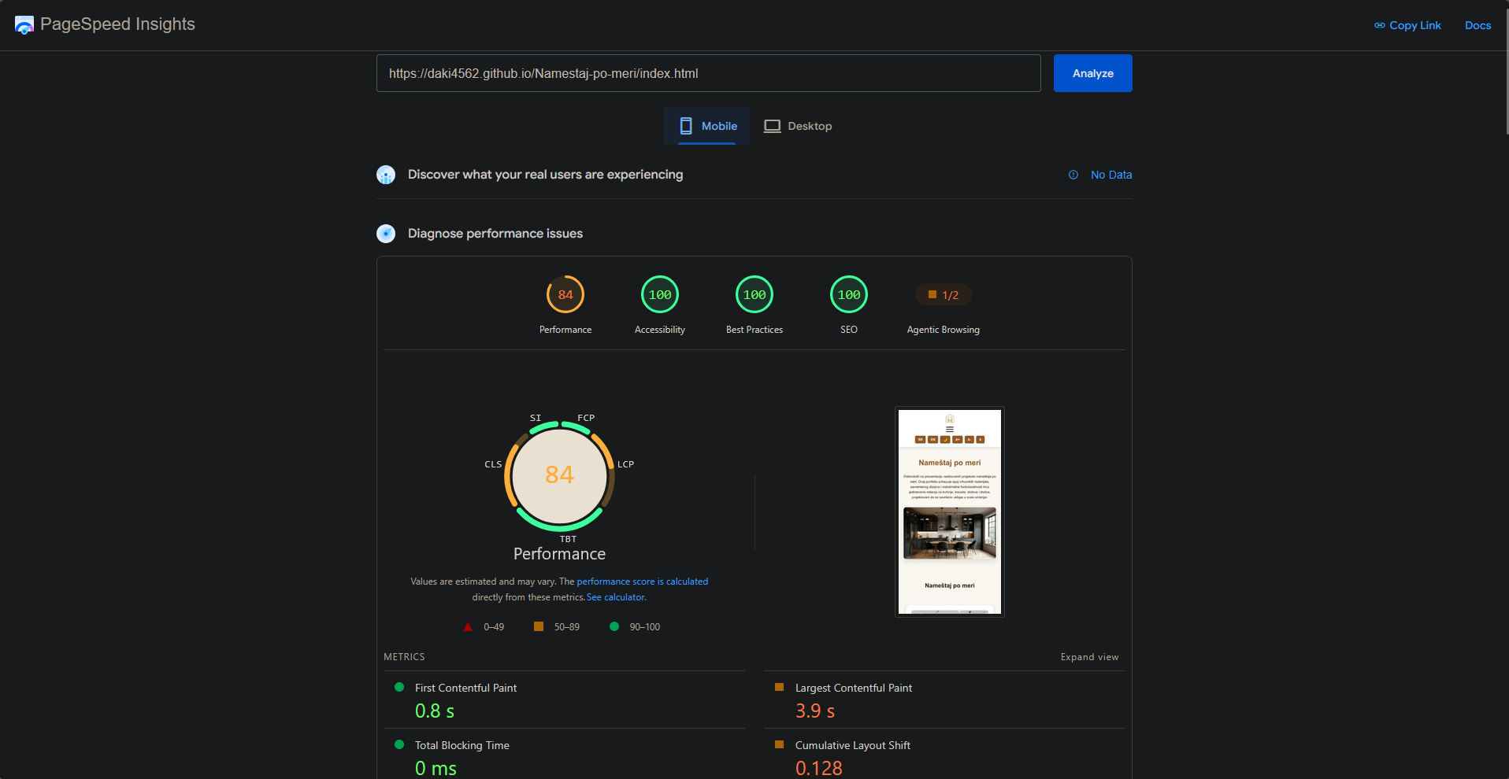
Slika 6: Google lighthouse ocean za mobilne uređaje
Za desktop uređaje: https://pagespeed.web.dev/analysis/https-daki4562-github-io-Namestaj-po-meri-index-html/vcmitndz0n?form_factor=desktop
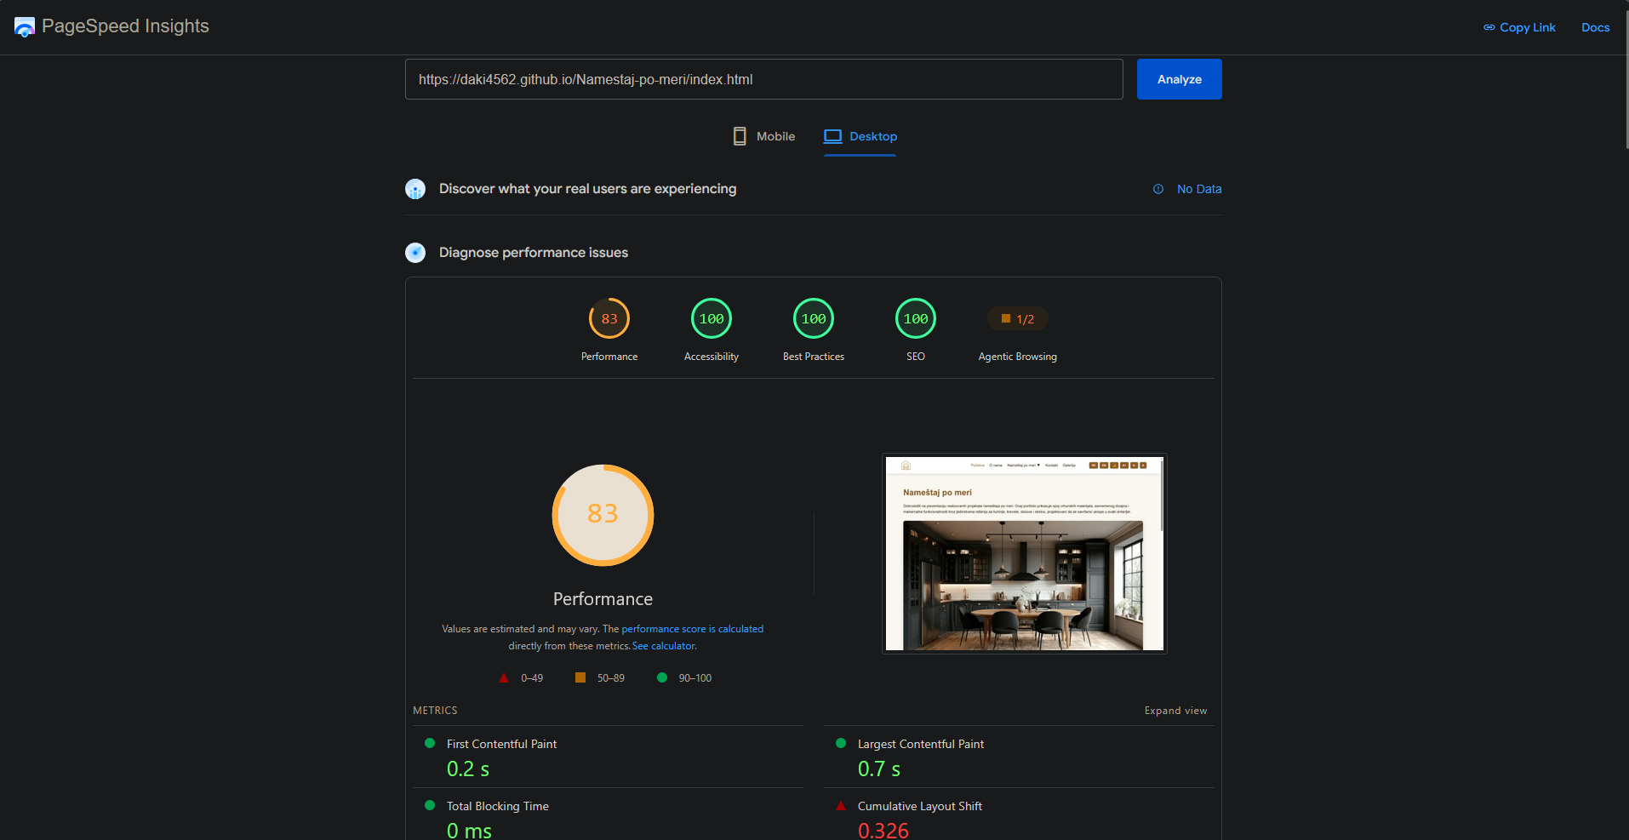
Slika 7: Google lighthouse ocean za desktop uređaje

4.2. Opcioni deo

4.2.2. Dvojezička podrška primenom JavaScript-a i JSON (engleski-srpski)
Dodata je funkcionalnost prevođenja interfejsa (srpski/engleski) u realnom vremenu bez osvežavanja stranice.
- Koncept: Kreirana su dva lokalizovana fajla (sr.json i en.json).
- Implementacija: JavaScript funkcija (promeniJezik()) koristi Fetch API da učita odabrani JSON. Iterira kroz njegove ključeve i menja textContent ili placeholder svakog HTML elementa čiji ID odgovara ključu iz JSON-a (npr. ključevi poput stolice-kat1-kategorija itd.).

PromeniJezik funkcija iz script.json
async function promeniJezik(jezik) {
try {
const odgovor = await fetch(`json/${jezik}.json`);
if (!odgovor.ok) throw new Error(`HTTP greška ${odgovor.status}`);
const podaci = await odgovor.json();

Object.keys(podaci).forEach(kljuc => {
const el = document.getElementById(kljuc);
if (el) {
if (el.tagName === 'INPUT' || el.tagName === 'TEXTAREA') {
el.placeholder = podaci[kljuc];
} else {
el.innerHTML = podaci[kljuc];
}
}
});

localStorage.setItem("jezik", jezik);
} catch (greska) {
console.warn("Jezik nije mogao biti učitan lokalno:", greska.message);
}
}

4.2.4. Primena JQuery
U projekat je inkludovan jQuery verzija 4.0 koji olakšava pisanje skripti. Korišćen je radi dodavanja dugmeta Nazad na vrh.

Deo koda koji se odnosi na dugme za povratak na vrh iz script.js
$(document).ready(function() {
$(window).scroll(function() {
if ($(this).scrollTop() > 300) {
$('#nazad-na-vrh').fadeIn();
} else {
$('#nazad-na-vrh').fadeOut();
}
});

$('#nazad-na-vrh').click(function() {
$('html, body').animate({ scrollTop: 0 }, 800);
return false;
});
});

